

ESCRIBE EL NOMBRE DE LAS PARTES DEL CUERPO

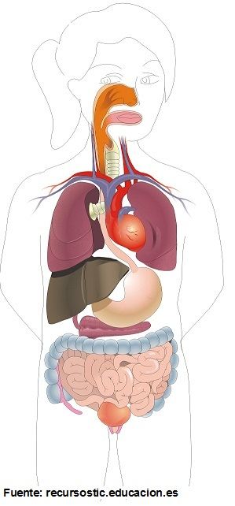
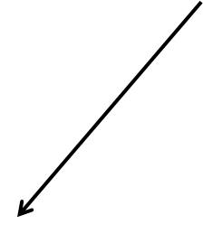

Elaborado por: Carmen Salazar

